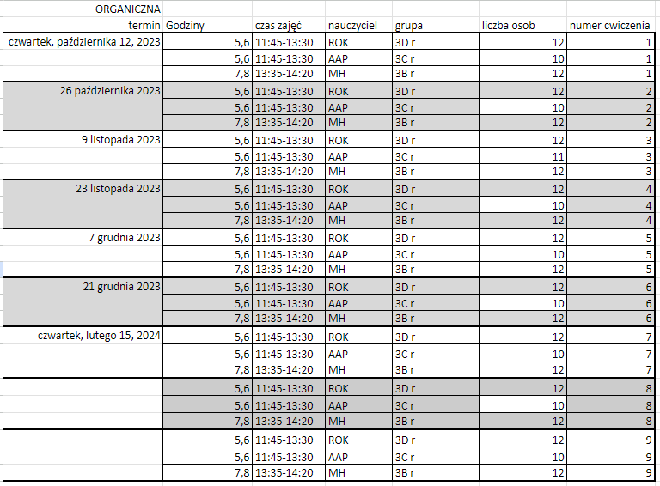
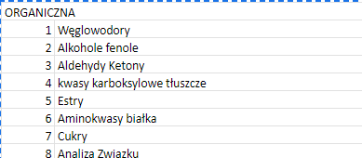

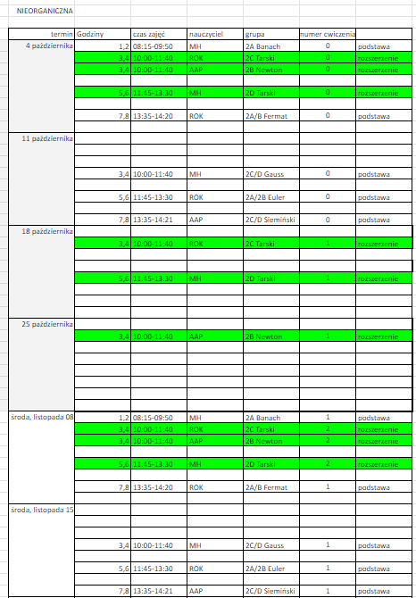
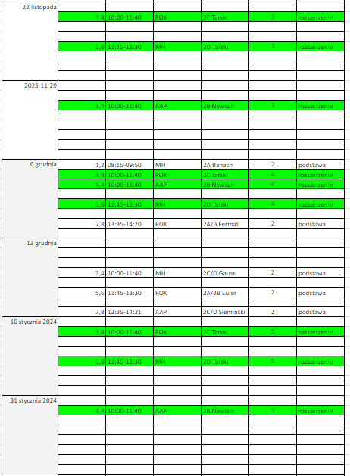

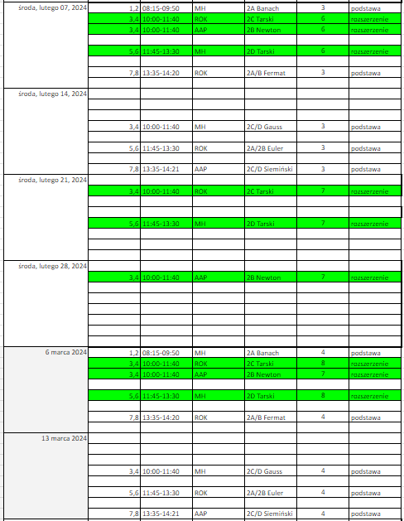

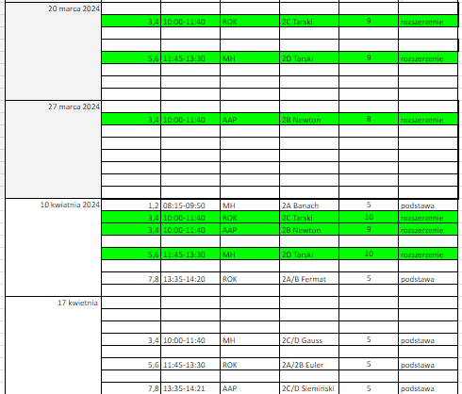

 | Tematy ćwiczeń w Chemii nieorganicznej
0 | BHP
1 | Metody rozdzielania mieszanin
2 | Otrzymywanie i badanie charakteru chemicznego tlenków
3 | Wodorotlenki oraz kwasy
4 | Reakcje redoks
5 | Szybkość oraz kataliza reakcji chemicznych
6 | pH i miareczkowanie alkacymetryczne
7 | Hydroliza i reakcje strącania
8 | Wybrane związki pierwiastków bloku s i p
9 | Wybrane związki pierwiastków bloku d
10 | Wybrane związki pierwiastków bloku d
11 | Wybrane związki pierwiastków bloku d
12 | Przygotowywanie roztworów o zadanym stężeniu

